Nama : Johan Tarnama Pakpahan   
NIM : 2112012214043  
Kelas : Metode Numerik – Kelas B

|  |
| --- |
| import numpy as np  import time  import matplotlib.pyplot as plt  def trapezoid_integration(f, a, b, N):  dx = (b - a) / N  x = np.linspace(a, b, N+1)  y = f(x)  return dx * (np.sum(y) - 0.5 * (y[0] + y[-1]))  def f(x):  return 4 / (1 + x**2)  def rms_error(true_value, approx_value):  return np.sqrt(np.mean((true_value - approx_value)**2))  # Nilai referensi pi  pi_ref = 3.14159265358979323846  # Variasi nilai N  N_values = [10, 100, 1000, 10000]  results_trapezoid = []  errors_trapezoid = []  times_trapezoid = []  # Implementasi penghitungan dengan metode trapesium  for N in N_values:  start_time = time.time()  pi_approx = trapezoid_integration(f, 0, 1, N)  end_time = time.time()  error = rms_error(pi_ref, pi_approx)  exec_time = end_time - start_time  results_trapezoid.append(pi_approx)  errors_trapezoid.append(error)  times_trapezoid.append(exec_time)  print(f"N = {N}:")  print(f" Pi Approximation (Trapezoid) = {pi_approx}")  print(f" RMS Error (Trapezoid) = {error}")  print(f" Execution Time (Trapezoid) = {exec_time:.6f} seconds")  print()  # Plot hasil  plt.figure(figsize=(10, 6))  # Plot hasil integrasi trapesium  plt.subplot(2, 1, 1)  plt.plot(N_values, results_trapezoid, marker='o', label='Trapezoid Integration')  plt.axhline(y=pi_ref, color='r', linestyle='--', label='True Value of Pi')  plt.xscale('log')  plt.xlabel('Number of Intervals (N)')  plt.ylabel('Approximation of Pi')  plt.title('Approximation of Pi using Trapezoid Integration')  plt.legend()  # Plot waktu eksekusi  plt.subplot(2, 1, 2)  plt.plot(N_values, times_trapezoid, marker='o', color='g')  plt.xscale('log')  plt.xlabel('Number of Intervals (N)')  plt.ylabel('Execution Time (seconds)')  plt.title('Execution Time of Trapezoid Integration')  plt.tight_layout()  plt.show() |

Hasil Pengujian

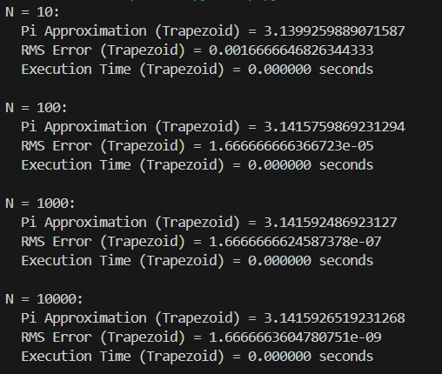

**Analisi Hasil**

Hasil eksperimen menunjukkan bahwa semakin tinggi nilai NNN, semakin mendekati hasil aproksimasi dengan nilai referensi pi. Namun, ini juga diikuti dengan peningkatan waktu eksekusi. Galat RMS menurun seiring dengan peningkatan NNN, menunjukkan bahwa hasil aproksimasi semakin mendekati nilai referensi seiring dengan peningkatan resolusi. Namun, peningkatan waktu eksekusi juga ditemukan, yang menunjukkan adanya trade-off antara akurasi hasil dan biaya komputasi. Dengan demikian, pemilihan nilai NNN yang tepat menjadi kunci untuk memperoleh hasil yang memadai dengan waktu eksekusi yang terkendali.

**Ringkasan**

Eksperimen ini bertujuan untuk menggunakan metode trapesium untuk menghitung integral fungsi f(x)=41+x2f(x) = \frac{4}{1 + x^2}f(x)=1+x24​ dari 0 hingga 1 sebagai pendekatan nilai pi. Kami memvariasikan jumlah segmen NNN dalam metode trapesium untuk mengevaluasi pengaruhnya terhadap akurasi hasil dan waktu eksekusi. Hasil dan waktu eksekusi diukur untuk beberapa nilai NNN dan dianalisis untuk memahami trade-off antara akurasi, galat, dan biaya komputasi.